根据需要编写了一个能够在pandaboard端和PC运行的通信程序。它可以进行蓝牙的收发和TCP的收发，且是对等通信。

下面通过截图演示下过程：

1.初始状态及两端程序启动

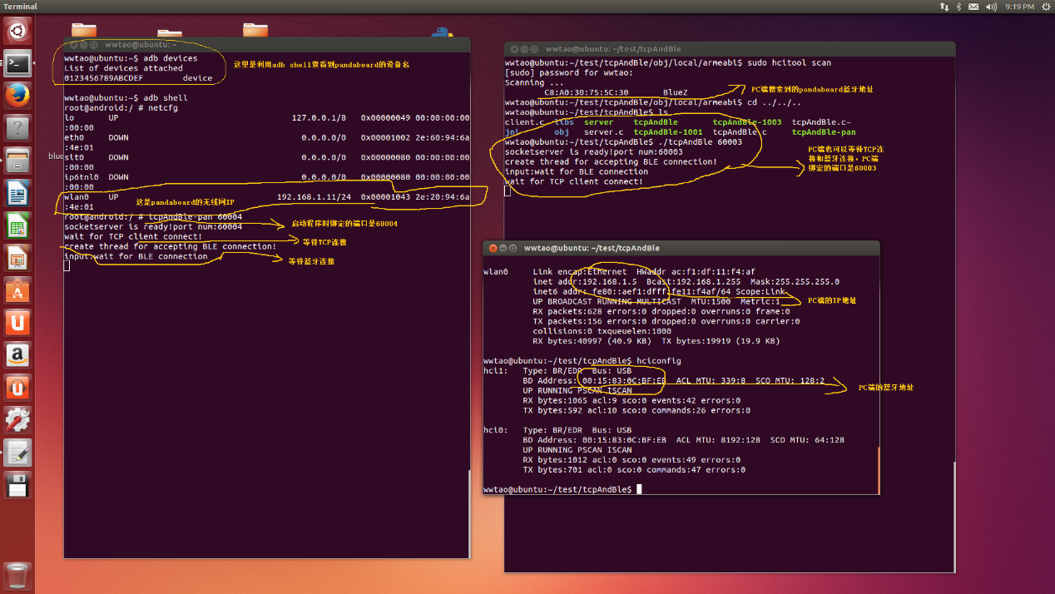

2.PC端发起TCP连接，并发送数据，关闭连接

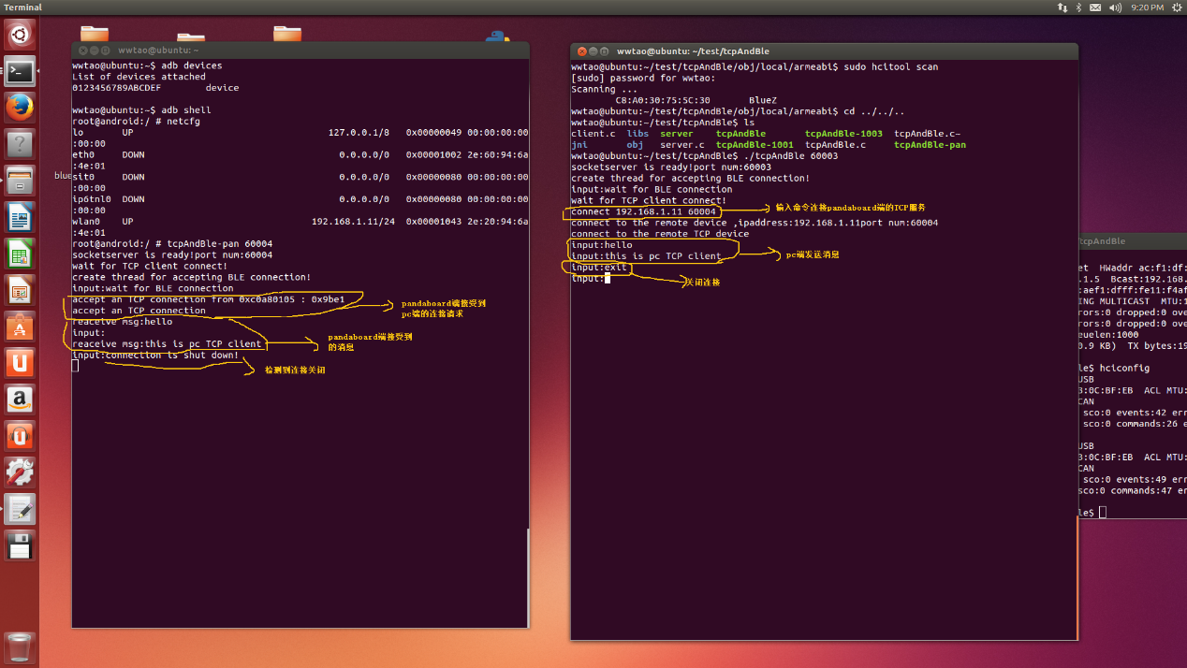

3.pc端发起蓝牙连接请求

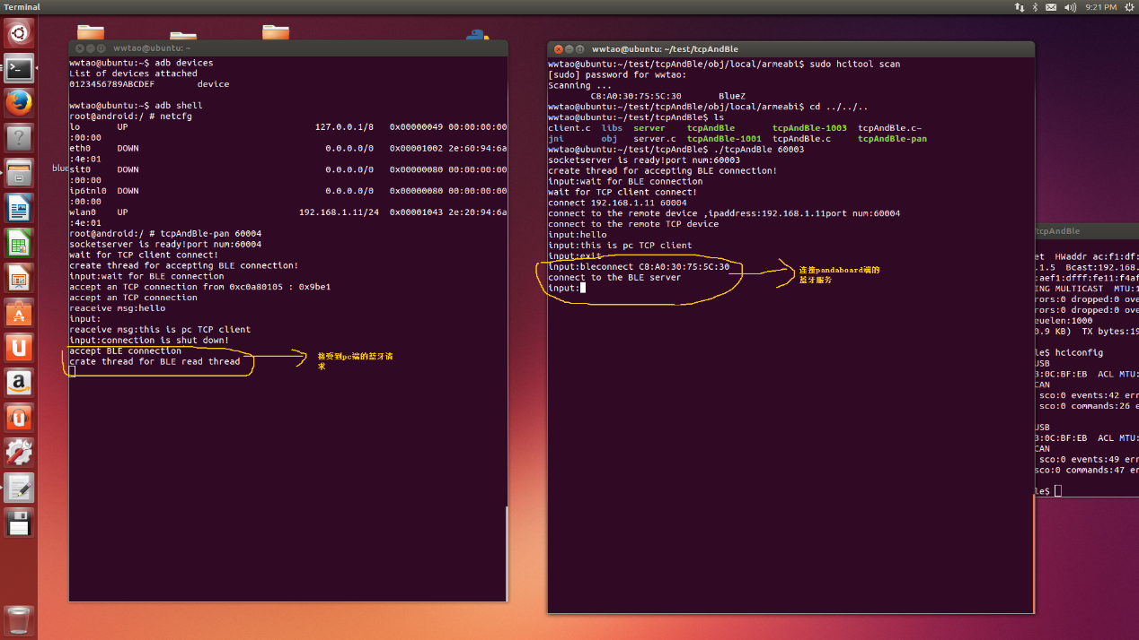

4.PC端通过蓝牙发送数据，并关闭蓝牙连接。

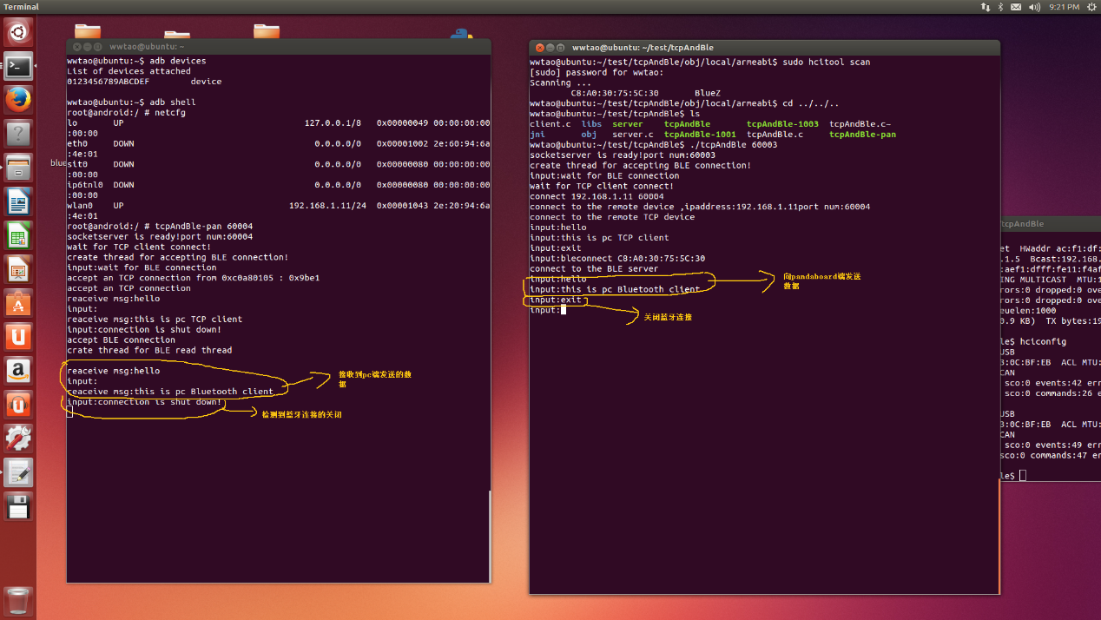

5.pandaboard端发起TCP连接

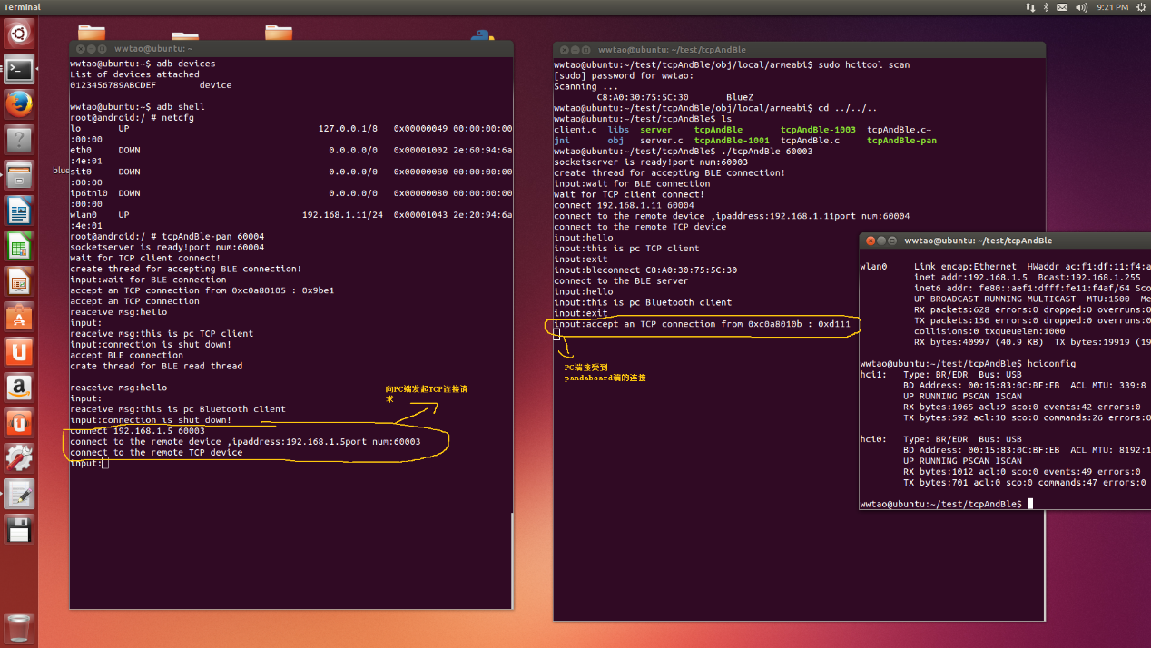

6.pandaboard端利用TCP连接发送数据并关闭

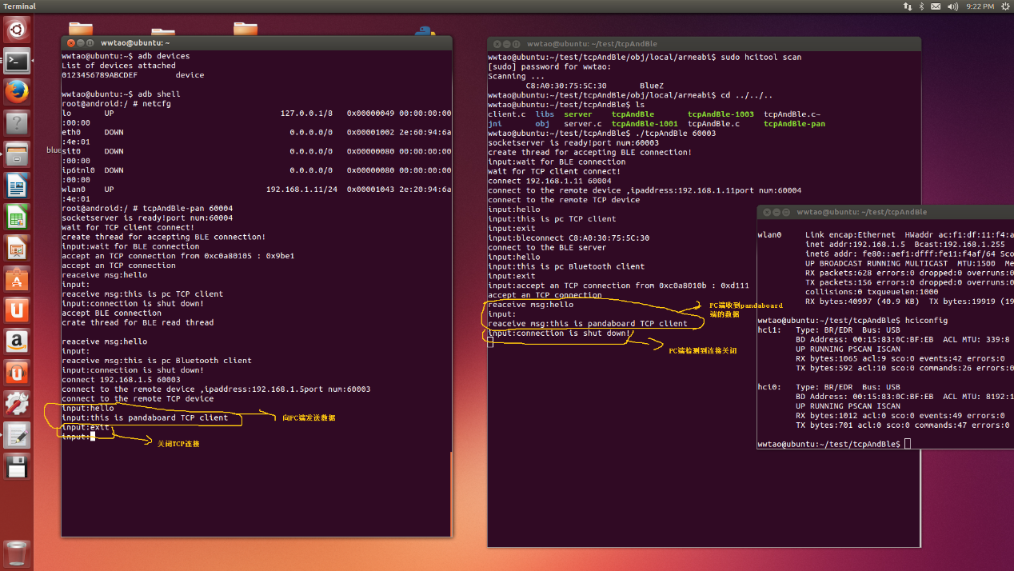

7.pandaboard端发起蓝牙连接请求

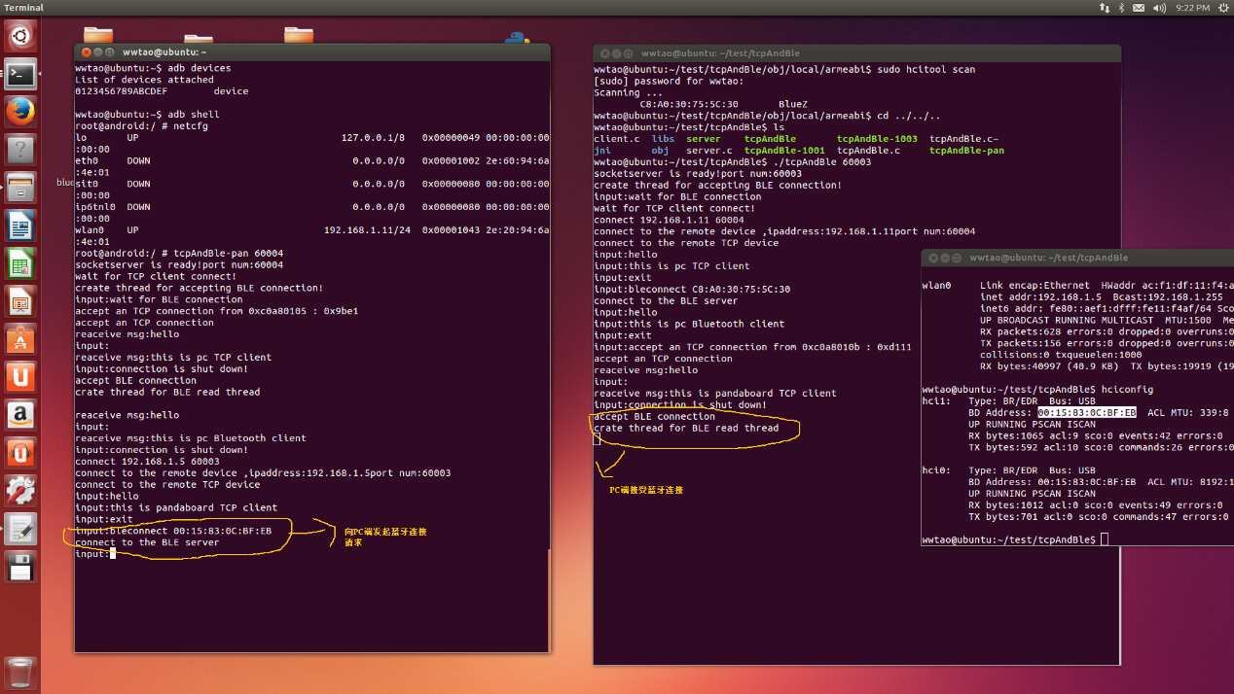

8.pandaboard端利用蓝牙连接发送数据，并关闭连接。

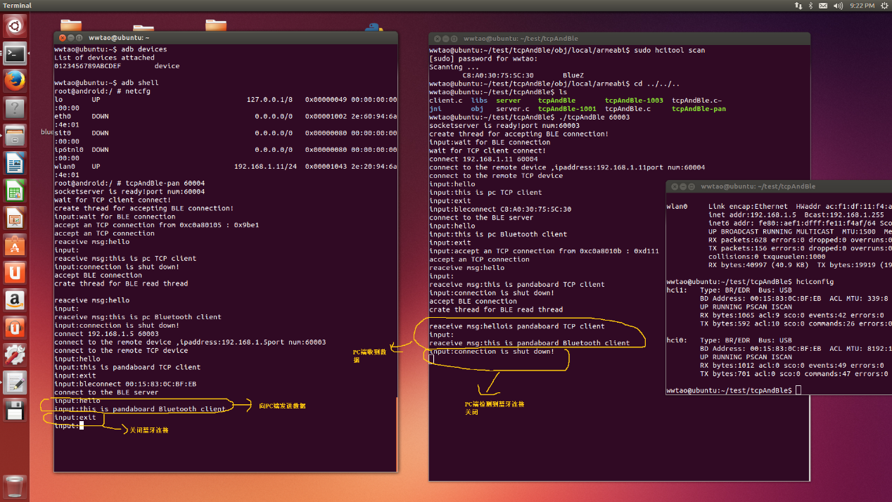

9.两端都关闭程序

